

МИНОБРНАУКИ РОССИИ
Федеральное государственное бюджетное образовательное учреждение высшего образования
«МИРЭА – Российский технологический университет»
РТУ МИРЭА
Институт искусственного интеллекта
(наименование института, филиала)
Кафедра автоматических систем
(наименование кафедры)

ЛАБОРАТОРНАЯ РАБОТА №2
по дисциплине «Основы цифровой фильтрации в автоматических системах»
Вариант №19


Выполнил: ФИО Оськин В.А.
Группа КВБО-11-24 Проверил: Гурьянова Е.О.
Работа представлена к защите « » 2026 г.
Работа сдана « » 2026 г.

Москва 2026

Цель работы
Синтез фильтров на основе аналоговых ФНЧ-прототипов, инверсия ФНЧ в ФВЧ. Часть 1 – аналоговый прототип. Расчёт в Python (numpy, scipy.signal, matplotlib).

Исходные данные (вариант 19)

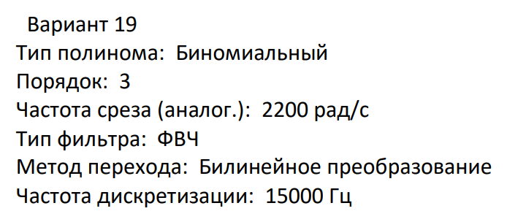

1. Прототип ФНЧ (ωc = 1 рад/с)
Биномиальный полином 3-го порядка (все полюсы кратные, s = −1):
H0(s) = 1 / (s + 1)³ = 1 / (s³ + 3s² + 3s + 1)
Полюсы: s1,2,3 = −1 (кратность 3). Коэффициенты = C(3,k) = 1, 3, 3, 1.
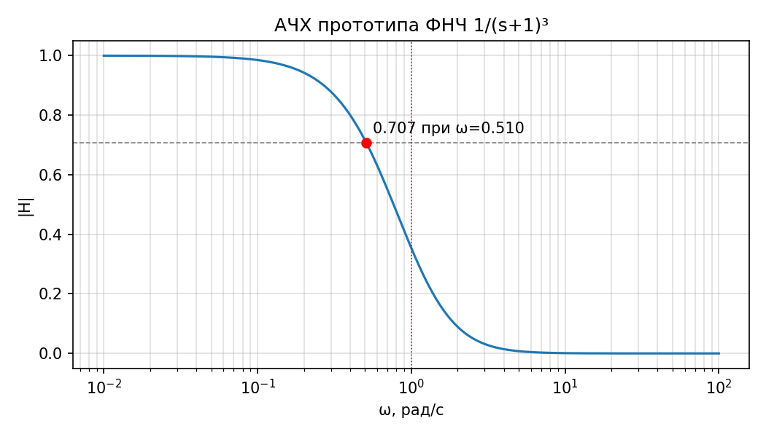
Рисунок 1 – АЧХ прототипа ФНЧ
Уровень 0,707 (−3 дБ) у прототипа достигается не на ω = 1, а на ω = √(2^(1/3) − 1) ≈ 0,510 рад/с. На ω = 1: |H| = 1/2^(3/2) = 0,354 (−9,03 дБ).

2. Масштабирование к ωc = 2200 рад/с
Замена s → s/ωc:
H(s) = ωc³ / (s³ + 3ωc·s² + 3ωc²·s + ωc³)
H(s) = 1,0648·10¹⁰ / (s³ + 6600·s² + 1,452·10⁷·s + 1,0648·10¹⁰)
3ωc = 6600; 3ωc² = 3·4 840 000 = 14 520 000; ωc³ = 1,0648·10¹⁰.
Проверка встроенным методом scipy.signal.lp2lp(b0, a0, wo=2200) – коэффициенты совпадают. Полюсы: s = −2200 (×3).

3. Исследование АЧХ
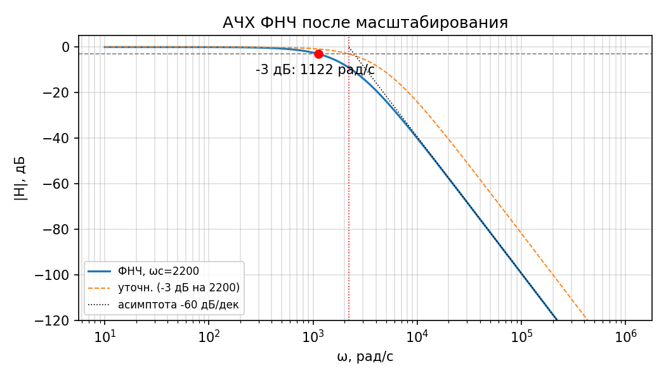
Рисунок 2 – АЧХ ФНЧ после масштабирования
Результаты:
– частота среза по −3 дБ: ω−3дБ = 2200·√(2^(1/3) − 1) = 1121,6 рад/с (численно 1121,61);
– на ω = ωc = 2200 рад/с: |H| = −9,03 дБ;
– крутизна спада: асимптотически −60 дБ/дек (−18 дБ/окт), по расчёту −59,9 дБ/дек; в переходной области (ω−3дБ … 10·ω−3дБ) только −39,9 дБ/дек – спад плавный;
– неравномерность в полосе пропускания: АЧХ монотонная, выбросов нет (max = 0 дБ на ω = 0), спад к краю полосы 3,01 дБ.
Т.е. «ωc» в формуле (s + ωc)³ – это положение полюсов, а не частота среза по −3 дБ. Если нужна −3 дБ ровно на 2200 рад/с, надо брать ω0 = 2200/0,5098 = 4315 рад/с (пунктир на рис. 2):
H(s) = 8,035·10¹⁰ / (s³ + 12946·s² + 5,586·10⁷·s + 8,035·10¹⁰)

4. Инверсия ФНЧ → ФВЧ
Замена s → ωc/s в ФНЧ (или s → 1/s в прототипе и потом s → s/ωc):
Hвч(s) = 1 / (ωc/s + 1)³ = s³ / (s + ωc)³
Hвч(s) = s³ / (s³ + 6600·s² + 1,452·10⁷·s + 1,0648·10¹⁰)
Знаменатель тот же (полином симметричный), в числителе s³ → три нуля в s = 0. Полюсы остались s = −2200 (×3). Проверка: scipy.signal.lp2hp(b0, a0, wo=2200) – совпадает.
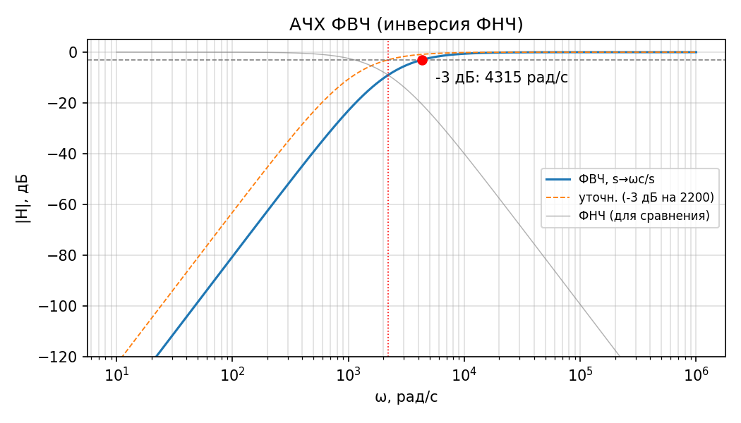
Рисунок 3 – АЧХ ФВЧ
– частота среза ФВЧ по −3 дБ: 2200/0,5098 = 4315,2 рад/с;
– ω−3дБ(ФНЧ)·ω−3дБ(ФВЧ) = 1121,6·4315,2 = 4,84·10⁶ = ωc² – АЧХ зеркальна относительно ωc;
– крутизна в полосе задерживания +60 дБ/дек, пропускание монотонное, без выбросов.
Вариант с −3 дБ ровно на 2200 рад/с (пунктир на рис. 3): s → (0,5098·2200)/s = 1121,6/s:
Hвч(s) = s³ / (s³ + 3365·s² + 3,774·10⁶·s + 1,411·10⁹)
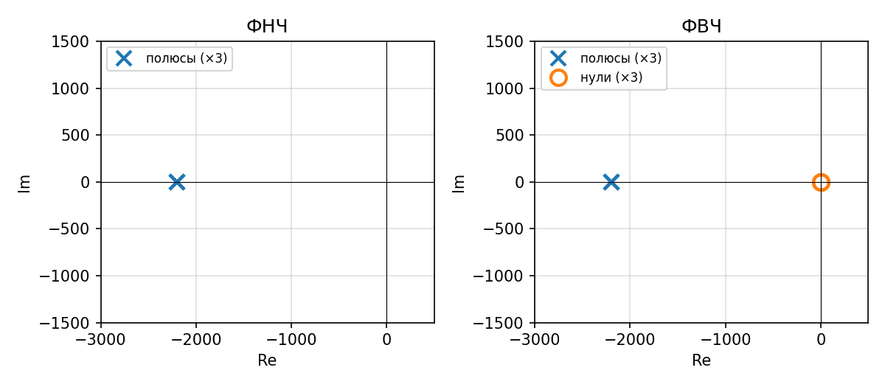
Рисунок 4 – Нули и полюсы ФНЧ и ФВЧ на s-плоскости
Все полюсы в левой полуплоскости – фильтры устойчивы.
Проверка fd для ч.2: fd/2 = 7500 Гц (47124 рад/с), ωc = 2200 рад/с ≈ 350 Гц, ω−3дБ(ФВЧ) ≈ 687 Гц – fd с большим запасом, менять не надо.

Вывод
Получен биномиальный прототип 1/(s+1)³, отмасштабирован к 2200 рад/с и инвертирован в ФВЧ s³/(s+2200)³. АЧХ монотонная, без неравномерности, спад 60 дБ/дек, но переходная область широкая. Частота −3 дБ не совпадает с ωc (1122 рад/с у ФНЧ, 4315 рад/с у ФВЧ), для точной −3 дБ на 2200 нужна перенормировка коэффициентом 0,5098. В методичке исправлена формула (7) и B = ω2 − ω1.

Листинг программы
# Вариант 19
import os
import numpy as np
import matplotlib.pyplot as plt
from scipy import signal, optimize
from scipy.special import comb

n = 3
wc = 2200.0 # рад/с
fs = 15000.0 # Гц (нужна для ч.2, тут только проверка)

OUT = os.path.join(os.path.dirname(os.path.abspath(__file__)), "графики")
os.makedirs(OUT, exist_ok=True)

def tf_str(b, a):
return f"num = {np.array2string(np.asarray(b), precision=6)}\nden = {np.array2string(np.asarray(a), precision=6)}"

def mag(b, a, w):
_, h = signal.freqs(b, a, worN=w)
return np.abs(h)

def cutoff(b, a, lo, hi):
# частота, где |H| = 1/sqrt(2) (-3 дБ)
return optimize.brentq(lambda x: mag(b, a, [x])[0] - 1 / np.sqrt(2), lo, hi)

# 1. прототип ФНЧ, wc = 1 рад/с
# биномиальный: (s+1)^n, коэффициенты = C(n,k)
b0 = [1.0]
a0 = np.array([comb(n, k) for k in range(n + 1)])
print("1) прототип H0(s) = 1/(s+1)^3")
print(tf_str(b0, a0))
print("полюсы:", np.roots(a0))

# 2. масштабирование s -> s/wc
# вручную: a_k * wc^k
a_lp_hand = a0 * wc ** np.arange(n + 1)
b_lp_hand = [wc ** n]
# встроенным методом
b_lp, a_lp = signal.lp2lp(b0, a0, wo=wc)
print("\n2) ФНЧ wc = 2200")
print("вручную:\n" + tf_str(b_lp_hand, a_lp_hand))
print("lp2lp:\n" + tf_str(b_lp, a_lp))
print("совпадает:", np.allclose(a_lp, a_lp_hand) and np.allclose(b_lp, b_lp_hand))
print("полюсы:", np.roots(a_lp))

# 3 АЧХ
w = np.logspace(1, 6, 20000)
H_lp = mag(b_lp, a_lp, w)
H_lp_db = 20 * np.log10(H_lp)

w3_lp = cutoff(b_lp, a_lp, 1, wc)
w3_lp_formula = wc * np.sqrt(2 ** (1 / n) - 1)
H_at_wc_db = 20 * np.log10(mag(b_lp, a_lp, [wc])[0])
print("\n3) АЧХ ФНЧ")
print(f"w(-3дБ) численно = {w3_lp:.2f} рад/с")
print(f"w(-3дБ) формулой = {w3_lp_formula:.2f} рад/с (wc*sqrt(2^(1/n)-1))")
print(f"|H(j*wc)| = {H_at_wc_db:.2f} дБ")

def db_at(b, a, x):
return 20 * np.log10(mag(b, a, [x])[0])

slope_far = db_at(b_lp, a_lp, 100 * wc) - db_at(b_lp, a_lp, 10 * wc)
slope_oct = db_at(b_lp, a_lp, 200 * wc) - db_at(b_lp, a_lp, 100 * wc)
slope_near = db_at(b_lp, a_lp, 10 * w3_lp) - db_at(b_lp, a_lp, w3_lp)
print(f"крутизна (10wc..100wc) = {slope_far:.2f} дБ/дек, {slope_oct:.2f} дБ/окт")
print(f"крутизна (w3..10*w3) = {slope_near:.2f} дБ/дек")

pb = w <= w3_lp
monot = np.all(np.diff(H_lp) <= 1e-12)
nerav = H_lp_db[pb].max() - H_lp_db[pb].min()
print(f"АЧХ монотонная: {monot}, макс. = {H_lp_db.max():.4f} дБ (перерегулирования нет)")
print(f"неравномерность в полосе 0..w3: {nerav:.2f} дБ")

# 4. инверсия ФНЧ -> ФВЧ, s -> wc/s
# вручную: 1/((wc/s)+1)^3 = s^3/(s+wc)^3
b_hp_hand = np.r_[1.0, np.zeros(n)]
a_hp_hand = a0[::-1] * wc ** np.arange(n + 1) # полином симметричный
b_hp, a_hp = signal.lp2hp(b0, a0, wo=wc)
print("\n4) ФВЧ, s -> wc/s")
print("вручную:\n" + tf_str(b_hp_hand, a_hp_hand))
print("lp2hp:\n" + tf_str(b_hp, a_hp))
print("совпадает:", np.allclose(a_hp, a_hp_hand) and np.allclose(b_hp, b_hp_hand))
print("нули:", np.roots(b_hp), " полюсы:", np.roots(a_hp))

H_hp = mag(b_hp, a_hp, w)
H_hp_db = 20 * np.log10(H_hp)
w3_hp = cutoff(b_hp, a_hp, wc, 100 * wc)
print(f"w(-3дБ) ФВЧ = {w3_hp:.2f} рад/с (wc/sqrt(2^(1/n)-1) = {wc / np.sqrt(2 ** (1 / n) - 1):.2f})")
slope_hp = db_at(b_hp, a_hp, wc / 10) - db_at(b_hp, a_hp, wc / 100)
print(f"крутизна ФВЧ (wc/100..wc/10) = {slope_hp:.2f} дБ/дек")
print(f"w*w = w3_lp*w3_hp = {w3_lp * w3_hp:.1f}, wc^2 = {wc ** 2:.1f}")

# уточнение: -3 дБ ровно на 2200 рад/с
k = np.sqrt(2 ** (1 / n) - 1)
b_lp2, a_lp2 = signal.lp2lp(b0, a0, wo=wc / k)
b_hp2, a_hp2 = signal.lp2hp(b0, a0, wo=wc * k)
print(f"\nуточнение: k = sqrt(2^(1/3)-1) = {k:.4f}")
print("ФНЧ (-3дБ на 2200):\n" + tf_str(b_lp2, a_lp2), " w3 =", round(cutoff(b_lp2, a_lp2, 1, 10 * wc), 2))
print("ФВЧ (-3дБ на 2200):\n" + tf_str(b_hp2, a_hp2), " w3 =", round(cutoff(b_hp2, a_hp2, 10, 10 * wc), 2))

print(f"\nпроверка fs: fs/2 = {fs / 2:.0f} Гц = {np.pi * fs:.0f} рад/с, wc = {wc / 2 / np.pi:.1f} Гц -> fs подходит")

# графики
plt.rcParams.update({"font.size": 10})

# рис 1 прототип
wn = np.logspace(-2, 2, 4000)
H0 = mag(b0, a0, wn)
w3_0 = np.sqrt(2 ** (1 / n) - 1)
plt.figure(figsize=(7, 4))
plt.semilogx(wn, H0)
plt.axhline(1 / np.sqrt(2), ls="--", c="gray", lw=0.8)
plt.axvline(1, ls=":", c="r", lw=0.8)
plt.plot(w3_0, 1 / np.sqrt(2), "ro")
plt.text(w3_0 * 1.1, 0.74, f"0.707 при ω={w3_0:.3f}")
plt.title("АЧХ прототипа ФНЧ 1/(s+1)³")
plt.xlabel("ω, рад/с"); plt.ylabel("|H|")
plt.grid(True, which="both", alpha=0.4)
plt.tight_layout(); plt.savefig(os.path.join(OUT, "1_prototype.png"), dpi=150)

# рис 2 ФНЧ 2200
plt.figure(figsize=(7, 4))
plt.semilogx(w, H_lp_db, label="ФНЧ, ωc=2200")
plt.semilogx(w, 20 * np.log10(mag(b_lp2, a_lp2, w)), "--", lw=0.9, label="уточн. (-3 дБ на 2200)")
wa = w[w > wc]
plt.semilogx(wa, -60 * np.log10(wa / wc), ":", c="k", lw=0.8, label="асимптота -60 дБ/дек")
plt.axhline(-3, ls="--", c="gray", lw=0.8)
plt.axvline(wc, ls=":", c="r", lw=0.8)
plt.plot(w3_lp, -3, "ro")
plt.text(w3_lp * 0.25, -12, f"-3 дБ: {w3_lp:.0f} рад/с")
plt.ylim(-120, 5)
plt.title("АЧХ ФНЧ после масштабирования")
plt.xlabel("ω, рад/с"); plt.ylabel("|H|, дБ")
plt.grid(True, which="both", alpha=0.4); plt.legend(fontsize=8)
plt.tight_layout(); plt.savefig(os.path.join(OUT, "2_lpf.png"), dpi=150)

# рис 3 ФВЧ
plt.figure(figsize=(7, 4))
plt.semilogx(w, H_hp_db, label="ФВЧ, s→ωc/s")
plt.semilogx(w, 20 * np.log10(mag(b_hp2, a_hp2, w)), "--", lw=0.9, label="уточн. (-3 дБ на 2200)")
plt.semilogx(w, H_lp_db, c="gray", lw=0.7, alpha=0.6, label="ФНЧ (для сравнения)")
plt.axhline(-3, ls="--", c="gray", lw=0.8)
plt.axvline(wc, ls=":", c="r", lw=0.8)
plt.plot(w3_hp, -3, "ro")
plt.text(w3_hp * 1.3, -12, f"-3 дБ: {w3_hp:.0f} рад/с")
plt.ylim(-120, 5)
plt.title("АЧХ ФВЧ (инверсия ФНЧ)")
plt.xlabel("ω, рад/с"); plt.ylabel("|H|, дБ")
plt.grid(True, which="both", alpha=0.4); plt.legend(fontsize=8)
plt.tight_layout(); plt.savefig(os.path.join(OUT, "3_hpf.png"), dpi=150)

# рис 4 нули/полюсы
fig, ax = plt.subplots(1, 2, figsize=(8, 3.5))
for a_, (b, a, t) in zip(ax, [(b_lp, a_lp, "ФНЧ"), (b_hp, a_hp, "ФВЧ")]):
p = np.roots(a)
a_.plot(p.real, p.imag, "x", ms=10, mew=2, label="полюсы (×3)")
if len(b) > 1:
z = np.roots(b)
a_.plot(z.real, z.imag, "o", mfc="none", ms=10, mew=2, label="нули (×3)")
a_.axhline(0, c="k", lw=0.5); a_.axvline(0, c="k", lw=0.5)
a_.set_xlim(-3000, 500); a_.set_ylim(-1500, 1500)
a_.set_xticks([-3000, -2000, -1000, 0])
a_.set_title(t); a_.set_xlabel("Re"); a_.set_ylabel("Im")
a_.grid(alpha=0.4); a_.legend(fontsize=8)
plt.tight_layout(); plt.savefig(os.path.join(OUT, "4_pz.png"), dpi=150)

print("\nграфики сохранены в", OUT)
plt.show()

Вывод программы
1) прототип H0(s) = 1/(s+1)^3
num = [1.]
den = [1. 3. 3. 1.]
полюсы: [-0.99999671+5.69684689e-06j -0.99999671-5.69684689e-06j
-1.00000658+0.00000000e+00j]

2) ФНЧ wc = 2200
вручную:
num = [1.0648e+10]
den = [1.0000e+00 6.6000e+03 1.4520e+07 1.0648e+10]
lp2lp:
num = [1.0648e+10]
den = [1.0000e+00 6.6000e+03 1.4520e+07 1.0648e+10]
совпадает: True
полюсы: [-2199.98904398+0.01897609j -2199.98904398-0.01897609j
-2200.02191203+0.j ]

3) АЧХ ФНЧ
w(-3дБ) численно = 1121.61 рад/с
w(-3дБ) формулой = 1121.61 рад/с (wc*sqrt(2^(1/n)-1))
|H(j*wc)| = -9.03 дБ
крутизна (10wc..100wc) = -59.87 дБ/дек, -18.06 дБ/окт
крутизна (w3..10*w3) = -39.93 дБ/дек
АЧХ монотонная: True, макс. = -0.0003 дБ (перерегулирования нет)
неравномерность в полосе 0..w3: 3.01 дБ

4) ФВЧ, s -> wc/s
вручную:
num = [1. 0. 0. 0.]
den = [1.0000e+00 6.6000e+03 1.4520e+07 1.0648e+10]
lp2hp:
num = [1. 0. 0. 0.]
den = [1.0000e+00 6.6000e+03 1.4520e+07 1.0648e+10]
совпадает: True
нули: [0. 0. 0.] полюсы: [-2199.98904398+0.01897609j -2199.98904398-0.01897609j
-2200.02191203+0.j ]
w(-3дБ) ФВЧ = 4315.21 рад/с (wc/sqrt(2^(1/n)-1) = 4315.21)
крутизна ФВЧ (wc/100..wc/10) = 59.87 дБ/дек
w*w = w3_lp*w3_hp = 4840000.0, wc^2 = 4840000.0

уточнение: k = sqrt(2^(1/3)-1) = 0.5098
ФНЧ (-3дБ на 2200):
num = [8.03537e+10]
den = [1.000000e+00 1.294563e+04 5.586312e+07 8.035370e+10] w3 = 2200.0
ФВЧ (-3дБ на 2200):
num = [1. 0. 0. 0.]
den = [1.000000e+00 3.364842e+03 3.774054e+06 1.411010e+09] w3 = 2200.0

проверка fs: fs/2 = 7500 Гц = 47124 рад/с, wc = 350.1 Гц -> fs подходит

графики сохранены в D:\Mirea 2026-27\Основы цифровой фильтрации сигналов в автоматических системах\лаба 2\графики

